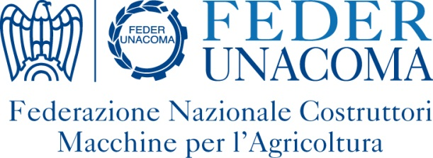

NUOVE AZIENDE ASSOCIATE FEDERUNACOMA – Ottobre 2020

P.BARIGELLI &C.Srl
Sede Operativa: 62011 CINGOLI MC - Via del Vivaio, 1-Tel.(+39) 0733.616.257 - Fax (+39) 0733.614014
Sede Legale: 62011 CINGOLI MC - Via del Podestà 8
E-mail: commerciale@pbarigelli.it - http://www.pbarigelli.it
Macchine semoventi e trainate per la raccolta di pomodori - Macchine semoventi e trainate per la raccolta di prodotti ortivi diversi - Irroratrici trainate
Self-propelled and trailed tomato harvesters - Self-propelled and trailedvegetableharvesters - Trailed sprayers
Associazione di appartenenza: ASSOMAO (Macchine per la Raccolta -Macchine per la protezione delle colture) - ASSOMASE

T.V.Z.Srl
25013 CARPENEDOLO BS - Via Gianbattista Meli, 118 - Tel.(+39) 030.969.9211 - Fax (+39) 030.969.9220
E-mail: info@tvzassali.it - http:///www.tvzassali.it
Assi sterzanti - Assi tandem - Assi tridem - Mozzi - Componenti diversi per macchine movimento terra - Parti diverse per rimorchi - Parti di ricambio per macchine movimento terra
Steeringaxles - Tandem axles - Tridemaxles - Hubs - Miscellaneouscomponents for earth-movingmachinery - Miscellaneouscomponents for trailers - Spareparts for earth-movingmachinery
Associazione di appartenenza: COMACOMP

